6.SINIF TÜRKÇE DERSİ GÜNLÜK PLANI (2026-2027) (5 METİN)

NOT: 1. Arkadaşlar temaya başlamadan hemen sol taraftaki çalışmayı indirerek öğrencilerinize ödev olarak verebilirsiniz.
DERS BİLGİSİ
Dersin Adı |  | TÜRKÇE
Sınıf |  | 6
Tarih |  | Kasım 2026
Yayınevi |  | MEB
Temanın Adı/Metnin Adı |  | BAĞIMSIZLIK YOLU / CEPHEYE KOŞAN AT
  NOT: ARKADAŞLAR BU TEMADAKİ HER METİN ORTALAMA 8 SAATTE İŞLENECEK.  Ders planlarına ve dokümanlara www.haytaakademi.com adresinden ulaşabilirsiniz. |  | 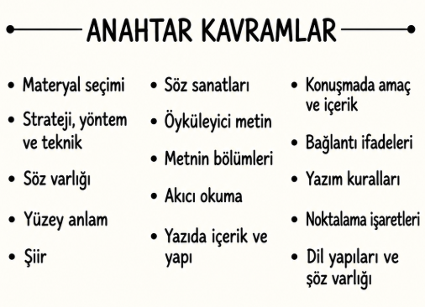
Önerilen Süre |  | 40+40+40+40+40+40+40+40 (8 ders saati)
Not: Temaya hazırlık çalışmaları yapılacak.  Çalışmayı bu adresten de indirebilirsiniz arkadaşlar.  https://drive.google.com/file/d/1jZD-PG80bra1pEcPThXTpSDCdiNlDrG_/view?usp=sharing |  | 2. TEMA: BAĞIMSIZLIK YOLU  Bağımsızlık yolu teması aracılığıyla görselle iletilen anlamı belirleyebilme, metinler arası karşılaştırma yapabilme, konuşma ve yazısında uygun tepki verebilme gibi öğrenme çıktıları ile saygı, özgürlük, vatanseverlik gibi değerlerin öğrencilere aktarılması amaçlanmaktadır. Ayrıca öğrencilerde bağımsızlık, sorumluluk, azim ve kararlılık gibi eğilimlerin; sosyal farkındalık, iş birliği, sorumlu karar verme gibi sosyal-duygusal öğrenme becerilerinin ve bilgi okuryazarlığı, görsel okuryazarlık, kültür okuryazarlığı gibi becerilerin de geliştirilmesi hedeflenmektedir. Dersin anlama alan becerileri olan dinleme/izleme ve okuma becerileriyle anlatma becerileri olan konuşma ve yazma becerileri birbiriyle ilişkilendirilmiştir.
Alan Becerileri | Anlama  TAB1. Dinleme/İzleme, TAB2. Okuma  Anlatma  TAB3. Konuşma, TAB4. Yazma
Okul Temelli Planlama | -
Kavramsal Beceriler | KB2.3. Özetleme, KB2.4. Çözümleme, KB2.5. Sınıflandırma, KB2.7. Karşılaştırma, KB2.10. Çıkarım Yapma, KB2.11. Gözleme Dayalı Tahmin Etme, KB2.14. Yorumlama, KB2.15. Yansıtma
Eğilimler | E1.1. Merak, E1.2. Bağımsızlık, E1.3. Azim ve Kararlılık, E1.5. Kendine Güvenme (Öz Güven), E2.2. Sorumluluk, E2.3. Girişkenlik, E2.5.Oyunseverlik, E3.1. Uzmanlaşma, E3.2. Odaklanma, E3.3. Yaratıcılık, E3.4. Gerçeği Arama, E3.5. Açık Fikirlilik, E3.7. Sistematik Olma, E3.8. Soru Sorma, E3.11. Özgün Düşünme
PROGRAMLAR ARASI BİLEŞENLER
Sosyal-Duygusal Öğr. Bec. | SDB1.1. Kendini Tanıma (Öz Farkındalık), SDB1.2. Kendini Düzenleme (Öz Düzenleme), SDB1.3. Kendini Uyarlama (Öz Yansıtma), SDB2.1. İletişim, SDB2.2. İş Birliği, SDB2.3. Sosyal Farkındalık, SDB3.2. Esneklik, SDB3.3. Sorumlu Karar Verme
Değerler | D11. Özgürlük, D14. Saygı, D16. Sorumluluk, D19. Vatanseverlik
Okuryazarlık Becerileri | OB1. Bilgi Okuryazarlığı, OB2. Dijital Okuryazarlık, OB4. Görsel Okuryazarlık, OB5. Kültür Okuryazarlığı, OB7. Veri Okuryazarlığı
Disiplinler Arası İlişki | Sosyal Bilgiler
Beceriler Arası İlişki | B2.2. Gözlemleme, KB2.6. Bilgi Toplama, KB2.8. Sorgulama, KB2.13. Yapılandırma, KB2.16.3. Analojik Akıl Yürütme, KB2.20. Sentezleme, KB3.1. Karar Verme
Anahtar Kavramlar | Millî Mücadele, Cumhuriyet, karşılaştırma, sınıflandırma, özetleme, yüzey anlam, derin anlam, çalışkanlık, vatanseverlik, azim ve kararlılık, bağımsızlık, millî bilinç
Öğrenme Çıktıları ve Süreç Bileşenleri  Kurtuluş Savaşı, 1. Dünya Savaşı'ndan yenik çıkan Osmanlı İmparatorluğu'nun İtilaf Devletleri'nce işgali sonucunda Mîsâk-ı Millî sınırları içinde ülke bütünlüğünü korumak için 1919-1922 yılları arasında gerçekleştirilen çok cepheli siyasi ve askeri mücadeledir.  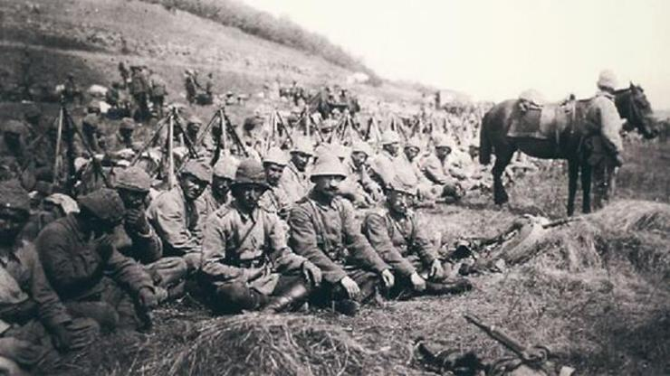  NASIL KAZANDIK?  Kurtuluş Savaşı’nı milletçe örgütlenip doğru adımları peş peşe attığımız için kazandık. Mustafa Kemal Paşa’nın önderliğinde halk, işgallere karşı bir araya geldi; TBMM açılarak savaşın meşru yönetimi kuruldu. Dağınık kuvvetler düzenli orduya dönüştürüldü, Tekâlif-i Milliye ile cephelerin ihtiyacı tüm ülkeden karşılandı. Doğu ve Güney’de sınırlar güvenceye alındı; Batı Cephesi’nde İnönü ve Sakarya zaferleriyle düşman durduruldu. 30 Ağustos’ta Büyük Taarruz’la kesin sonuç alındı, İzmir kurtarıldı. Ardından Mudanya Ateşkesi ve Lozan Barışı’yla bağımsızlığımız dünyaca tanındı. Kısacası, güçlü liderlik, milli birlik, disiplinli ordu ve akıllı diplomasi zaferin anahtarı oldu. | 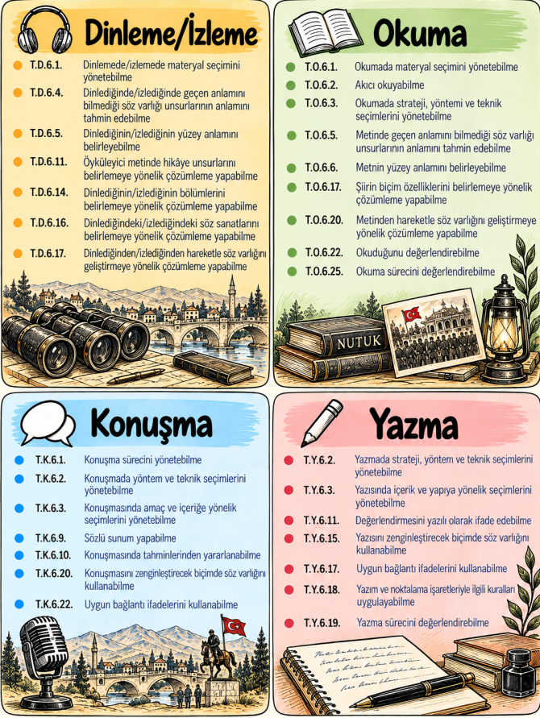
Öğrenme Kanıtları | * Kontrol listesi  * Cümle tamamlama  * Boşluk doldurma/Açık uçlu soru/Sözcük ilişkilendirme  * Öz değerlendirme  * Rubrik
ÖĞRENME-ÖĞRETME YAŞANTILARI
Temel Kabuller | Yazısını zenginleştirecek biçimde söz varlığını kullanabilme öğrenme çıktısı için birinci temadaki metinden hareketle söz varlığını geliştirmeye yönelik çözümleme yapabilme öğrenme çıktısı ön öğrenme olarak kabul edilmektedir.
Ön Değerlendirme Süreci | Temaya ilişkin temel kabule yönelik beceri; boşluk doldurma, açık uçlu soru, cümle tamamlama, kelime defteri oluşturma vb. çalışmalar ile belirlenebilir. Ön değerlendirmeden hareketle varsa öğrencilerin gelişmeye açık yönlerini güçlendirmek için gerekli çalışmalar yapılır.
Köprü Kurma | Konuşmasında tahminlerinden yararlanabilme öğrenme çıktısı, birinci temadaki yazılı üretim ve yazılı etkileşiminde tahminlerinden yararlanabilme öğrenme çıktısıyla ilişkilendirilebilir.
Öğretme Uygulamaları | Temanın başlangıcında ön değerlendirmeye yönelik çalışma yapılır. Metin işleme sürecinde metnin içeriğine yönelik hazırlık çalışmaları (soru-cevap, ön araştırma vb.) yapılarak öğrencilerin ön bilgilerinden yararlanmaları, motive ve derse dâhil olmaları sağlanır. İlgili öğrenme çıktısına yönelik etkinlik yapılırken strateji, yöntem ve teknik; yazıda içerik ve yapı, konuşmada amaç ve içerik, şiir, söz sanatları, bağlantı ifadeleri anahtar kavramları ile dil yapıları ve söz varlığı kavramlarına yönelik tanımlayıcı nitelikte, bu kavramların bileşenlerini, özelliklerini vb. belirten kısa bilgilere ve/veya uyarılara yer verilir. Öğrencilerin dinleme/izleme ve okumada materyal seçimlerini (T.D.5.1., T.O.5.1.) ve strateji, yöntem ve teknik seçimlerini yönetebilmelerini (T.D.5.2., T.O.5.3.) sağlayacak çalışmalar yapılır. Öğrencilerin sesli okuma çalışmalarında akıcı bir şekilde okuyup okumadıkları izlenerek sesli ve sessiz akıcı bir şekilde okuyabilmelerini sağlayacak çalışmalar yapılır(T.O.5.2.). Dinlediklerinde/izlediklerinde ve okuduklarında geçen anlamını bilmedikleri söz varlığı unsurlarının anlamlarını tahmin edebilmelerine (T.D.5.4., T.O.5.5.) ve dinlediklerinin/  izlediklerinin, okuduklarının yüzey anlamını belirleyebilmelerine (T.D.5.5., T.O.5.6.) yönelik çalışmalara yer verilir. Öğrencilerin okudukları şiirin biçim özelliklerini (T.O.5.17.) ve  okudukları metindeki söz sanatlarını (T.O.5.19.) belirlemeye yönelik çözümlemeler yapabilmelerini sağlayacak çalışmalara yer verilir. Dinledikleri/izledikleri ve okudukları metinden hareketle söz varlığını geliştirmeye (T.D.5.17., T.O.5.20.), dinlediklerinin/izlediklerinin  bölümlerini (T.D.5.14.) ve dinledikleri/izledikleri öyküleyici metindeki hikâye unsurlarını belirlemeye yönelik çözümleme yapabilmelerini (T.D.5.11.) sağlayacak çalışmalar yapılır.  Okuma sürecini değerlendirebilmeleri (T.O.5.22.) sağlanır. Söz varlığını geliştirmeye yönelik çalışmalar, çağrışım alanına giren kelimeler, ikileme ve pekiştirmenin öğretimi  T.O.5.20. kapsamında yapılır. Öğrencilerin konuşmalarında yöntem ve teknik seçimlerini; yazmada strateji, yöntem ve teknik seçimlerini (T.K.5.2., T.Y.5.2.); konuşmalarında amaç ve içeriğe yönelik seçimlerini yönetebilmeleri (T.K.5.3.) sağlanır. Konuşma sürecini yönetebilmelerine (T.K.5.1.), yazılarında içerik ve yapıya yönelik seçimlerini yönetebilmelerine (T.Y.5.3.) yönelik çalışmalar  yapılır. Öğrencilerin konuşma ve yazılarını zenginleştirecek biçimde söz varlığını kullanabilmelerini (T.K.5.17., T.Y.5.13.) ve konuşmalarında tahminlerinden yararlanabilmelerini (T.K.5.9.)sağlayacak çalışmalar yapılır. Yazma sürecinideğerlendirebilmelerini (T.Y.5.17.) sağlayacak çalışmalara yer verilir.
Kullanılan Eğitim Teknolojileri-Araç, Gereçler ve Kaynakça  * Öğretmen * Öğrenci | www.tdk.gov.tr https://sozluk.gov.tr/  internet siteleri, sözlük, deyimler ve atasözleri sözlüğü, EBA, konu ile ilgili dergi haberleri, gazete kupürleri, videolar…
Dikkat Çekme  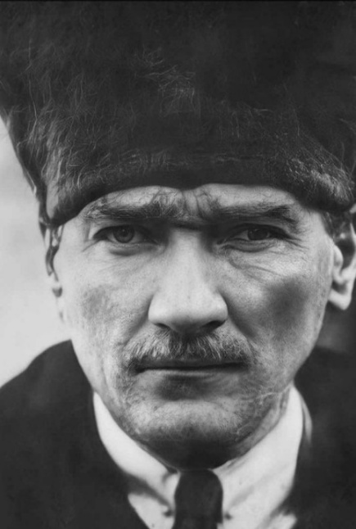 | Soru: Millî Mücadele Dönemi’nde yaşamış olsaydınız ordumuza nasıl yardım ederdiniz? Açıklayınız.  Cevap: Ordumuza yemek, giysi ve cephane hazırlar, askerlerimize destek olurdum.  Soru: Fedakârlık, içinde hangi duyguları barındırır? Kimler ve neler için fedakârlık yaparsınız?  Cevap: Fedakârlık sevgi, iyilik, yardım ve vefa duygularını barındırır. Ailem, vatanım ve arkadaşlarım için fedakârlık yaparım.  Soru: Millî Mücadele Dönemi’ni yansıtan yandaki fotoğrafta dikkatinizi neler çekti? Tartışınız.  Cevap: Fotoğrafta kadınların cephede askerler için çalıştığını görüyorum. Bu, halkın orduya destek verdiğini gösteriyor.  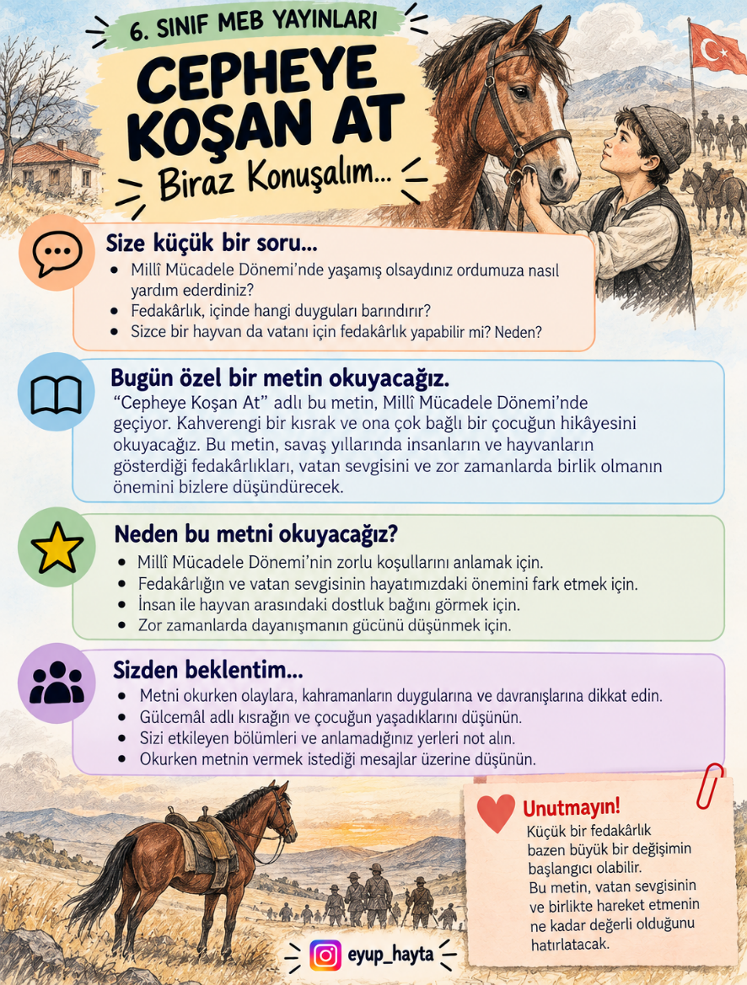
Güdüleme  Kurtuluş Savaşı’nda Anadolu’nun Durumu  Mondros Ateşkes Antlaşması’ndan sonra Anadolu’nun büyük bölümü işgale uğramıştı. Batı’da Yunanlar İzmir’e, Güney’de Fransızlar ve İtalyanlar çeşitli şehirlere girmişti. Osmanlı ordusu dağıtılmış, silahlarına el konulmuştu. Halk, yoksulluk ve umutsuzluk içindeydi.  Ülkede haberleşme ve ulaşım neredeyse durmuş, tarım ve ticaret savaşın etkisiyle zayıflamıştı. Köylerde erkekler cephede olduğu için üretim azalmış, şehirlerde açlık ve hastalık artmıştı.  İstanbul’daki Osmanlı Hükûmeti çaresizdi; işgallere karşı ciddi bir önlem alamıyordu. Ancak bütün bu karanlık tabloya rağmen, Anadolu’nun dört bir yanında halk vatan sevgisiyle örgütlenmeye başladı. Kuvayımilliye birlikleri kuruldu, mitingler düzenlendi, Anadolu’nun her köşesinde bağımsızlık inancı güçlendi.  Kısacası, Anadolu yorgun ve yoksuldu ama direniş ruhu çok güçlüydü. İşte o ruh, Mustafa Kemal Atatürk önderliğinde Kurtuluş Savaşı’nı başlatan en büyük güç oldu. | Bu dersimizde “CEPHEYE KOŞAN AT” adlı metni işleyeceğiz.  MEHMETÇİĞİN YOLDAŞI: ANADOLU KADINI  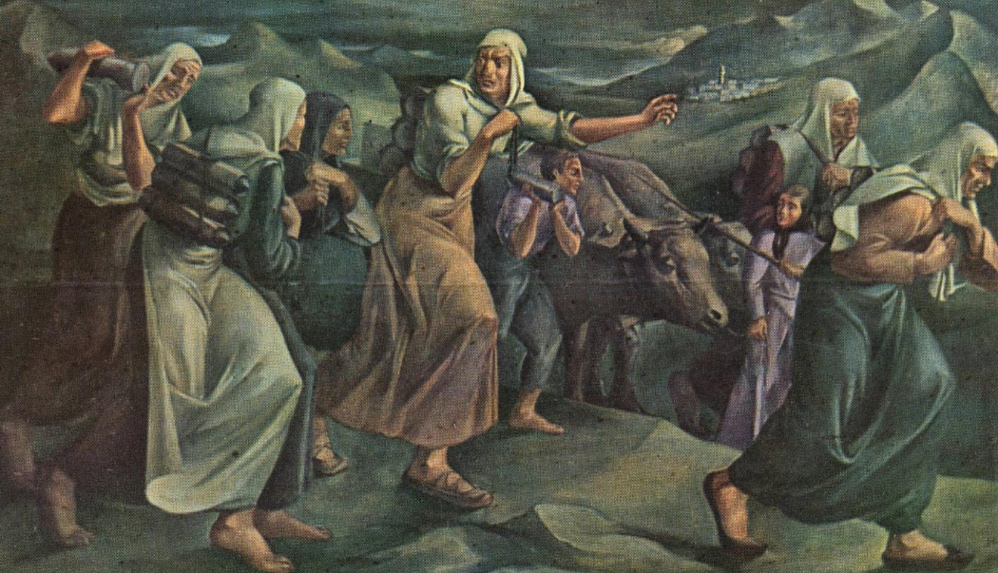  Halil Dikmen’in “İstiklal Savaşı’nda Mermi Taşıyan Kadınlar” adlı tablosu  Bu gördüğünüz toprak, sadece ayak izlerini değil, yüreğin izlerini de taşır. Milli Mücadele yıllarıydı; zorlu kışın ortasında, cephedeki askere mühimmat yetiştirme görevi omuzlarındaydı. Her biri, beyaz başörtüsü ve kararlı duruşuyla, dağların arasında ilerleyen birer savaş neferi gibiydi. Kadınlar, sadece evlatlarını değil, vatanın kaderini de sırtlanmışlardı.  Yüzleri yorgunluktan ve rüzgârdan çatlamış, ama bakışları tıpkı sönmez bir meşale gibi ilerideki hedefi gösteriyordu. Kimi sırtında beşik gibi bağladığı cephane sandığını, kimi ise yanındaki çaresiz kağnıyı çekiyordu. Toprak ıslak, yol çamurluydu; ancak onların azmi bu zorlu yoldan daha güçlüydü. Onlar biliyordu ki, o gün o kağnı bir adım daha atmazsa, Mehmetçik cephede silahsız kalacaktı.  Bu kadınlar, sessizliğin ve sabrın timsaliydi. Ne bir ağıt yaktılar, ne de bir şikâyette bulundular. Yaptıkları her fedakârlık, kurulan cumhuriyetin görünmez ve en sağlam temeliydi. Onlar, sadece anne değil; aynı zamanda vatanın yılmaz savunucuları, Anadolu'nun sessiz kahramanlarıydı.  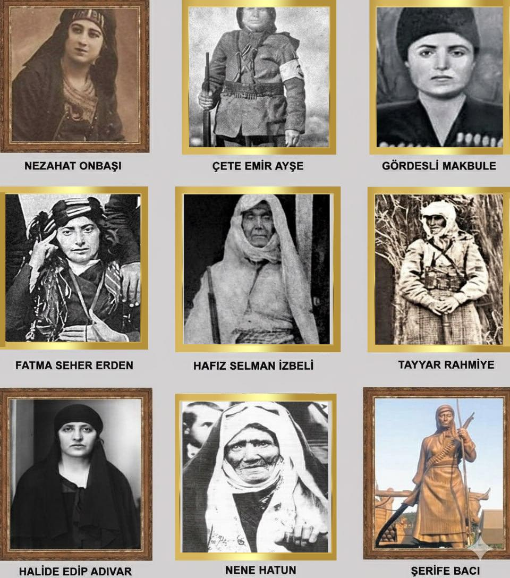  Kurtuluş Savaşı’nda vatan toprağını savunmak için cepheye koşan kahraman kadınlar  Nezahat Onbaşı  Çete Emir Ayşe  Gördesli Makbule  Fatma Seher Erden (Kara Fatma)  Tayyareci Rahmiye  Halide Edip Adıvar  Nene Hatun  Şerife Bacı ve isimsiz kahramanlarımızın daha nicesi.  Onlar; mermiyi sırtında taşıdı, silahı elinde tuttu, kalemiyle toplumu aydınlattı.  Bugün özgürce nefes alabiliyorsak, onların cesareti sayesindedir!  Bu kahraman kadınlarımızı unutmuyor, minnetle anıyoruz.
Metinde Geçen Kelimeler ve Kelime Grupları | 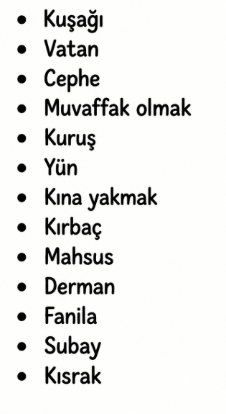
Dersin Genel İşlenişi  Fedakârlığın Sessiz Işığı  Fedakârlık, sessiz ama güçlü bir duygudur. İçinde sevgi, merhamet, sabır ve özveri barındırır. Bazen bir annenin uykusuz gecelerinde, bazen bir arkadaşın son lokmasını paylaşışında gizlidir. Fedakârlık, “önce ben” dememeyi, bir başkasının mutluluğu için kendi rahatından vazgeçmeyi gerektirir.  Ben en çok sevdiklerim için fedakârlık yaparım: Ailem, arkadaşlarım, bazen de hiç tanımadığım insanlar için. Birine yardım ettiğimde, zamanımı ayırdığımda ya da elimdekini paylaştığımda içimde tarifsiz bir huzur olur. Çünkü bilirim ki, iyilik paylaştıkça çoğalır.  Fedakârlık bazen büyük işler değildir; küçük bir tebessüm, bir selam, bir dinleyiş bile insanın yüreğinde ışık yakabilir. Ve o ışık, dünyanın en karanlık köşesini bile aydınlatabilir. | …  Sahip olacağımız hangi özellikler ülkemizin gelişmesini ve kalkınmasını sağlar?  …  …  …  …  Ülkemizin kalkınması ve gelişmesi için vatandaşlara görev  - Metin okunacak.  - Öğrenciler tarafından anlaşılmayan, anlamı bilinmeyen kelimeler belirlenir.  - Anlaşılmayan, anlamı bilinmeyen sözcüklerin anlamı ilk önce sözcüğün gelişinden çıkarılmaya çalışılır. Sözcüklerin anlamı sözlükten bulunacak, sonra defterlere yazılır.  - Öğrencilere 5-8 kelimeden oluşan cümleler kurdurularak bilinmeyen kelimeler anlamlandırılır.  - Yanlış telaffuz edilen kelimeler birlikte düzeltilecek.  - Metinde yer alan etkinlikler yönergelere göre sırayla cevaplandırılır.  - Temaya hazırlık çalışmaları yapılacak.  - Haydi, başlayalım! Bölümü yapılacak.  - Etkinlikler sırayla tamamlanacak..  - “Görevimizi Bilelim” bölümü öğrencilere ödev olarak verilecek.  GÖREVİMİZİ BİLELİM  Soru: Bir sonraki derste kullanmak üzere Türkiye’nin fiziki ve siyasi haritalarını yanınızda bulundurunuz.  Cevap: Bir sonraki derse Türkiye’nin fiziki ve siyasi haritalarını yanımda getireceğim.
Dersin İşlenişiyle İlgili Etkinliklerle İlgili Notlar ve Açıklamalar | 1. ANLAYALIM  a) Aşağıdaki kelime/kelime gruplarını inceleyiniz. Metnin görsellerinden ve konusundan hareketle siz de metin için önemli olduğunu düşündüğünüz kelime/kelime gruplarını ekleyiniz.  Cevap: asker, millet, fedakârlık, Tekalif-i Milliye, kısrak.  b) Etkinliğin “a” maddesinde yer alan kelime/kelime gruplarından dördünü seçiniz ve aşağıda verilen alanlara yazınız. Bu kelime/kelime grupları ile aynı kavram alanına dâhil olan üçer kelime/kelime grubu belirleyip örnekteki gibi yazınız.  - Kaşağı → At, Gülcemâl, Tımar etmek  - Vatan → Millet, Bayrak, Toprak, Asker  - Cephe → Savaş, Komutan, Yardım, Asker  - Fedakârlık → Sevgi, Paylaşmak, Yardım  - Asker → Ordu, Silah, Üniforma  2. ANLAYALIM  a) Aşağıdaki tabloyu metinden hareketle doldurunuz.  b) Kahramanın metindeki olaylar boyunca hissettiği duygular nelerdir? Hazırladığınız tablodan yola çıkarak arkadaşlarınızla paylaşınız.  Cevap: Kahraman, olaylar boyunca sevinç, umut, üzüntü, çaresizlik, gurur ve vatan sevgisi hissetmiştir.  c) Sizce duyguların değişimindeki sebep nedir? Bu duyguları benzerlik ve farklılıklar açısından değerlendiriniz.  - Bazı olaylar mutluluk ve gurur verirken,  - Bazıları hüzün ve çaresizlik hissettirmiştir.  3. ANLAYALIM  a) Aşağıdaki ifadeleri okuduğunuz metinden hareketle tamamlayınız.  - Ahmet’in ninesi Gülcemâl’in yelesine ve kuyruğuna kına yakıyordu çünkü onu cepheye göndereceklerdi.  - “Eğer ki biz bu ata toprağından gidersek türküler susar, ozanlar dilsiz kalır evlâdım. Yunus Emre ölür, Karacaoğlan ölür, Pir Sultan ölür…” dedi. Bence Ahmet’in dedesi bu sözleri söylerken vatanın değerini ve kültürümüzün önemini vurgulamak istiyor.  - “Ahmet soluk soluğa kalmıştı. Ellerini kavuşturup yutkundu, hiç ses etmedi. Büyük insanlara mahsus bir ağırbaşlılıkla kısrağa yaklaştı…” Bence Ahmet’in bu fedakârlığa karar vermesinde etkili olan vatan sevgisi değeridir.  b) Ön bilgilerinizden ve etkinliğin “a” maddesine yazdığınız cevaplardan hareketle okuduğunuz metnin ana fikrini belirleyerek yazınız.  Cevap: Vatanın kurtuluşu için herkes elinden gelen fedakârlığı yapmalıdır.  Soru: c) Yakın zamanda ülkemizde yaşanan, birlik ve beraberliğimizle üstesinden geldiğimiz olayları düşününüz. Metnin ana fikrinden yola çıkarak zor günlerde ülkeniz için gösterebileceğiniz fedakârlıkların neler olabileceğini tartışınız.  Cevap: İhtiyacı olanlara yardım etmek, elimizdeki imkânları paylaşmak, birlik ve beraberlikle ülkemizi savunmak, vatan için çalışmak ve fedakârlıkta bulunmak.  4. ANLAYALIM  Soru: a) Yandaki karekodu okutarak “Kurtuluştan Kuruluşa (Tekâlif-i Milliye)” adlı içeriği önce sessiz izleyiniz.  Cevap: “Kurtuluştan Kuruluşa (Tekâlif-i Milliye)” adlı içerikte, halkın ordu için yaptığı fedakârlıklar ve Tekâlif-i Milliye emirleri anlatılmaktadır.  b) İçeriğin son sahnesinde masada oturan ihtiyar adamın görevini ve bu görevi hangi amaçla yerine getirdiğini tahmin ediniz ve tahmininizin gerekçesini sözlü olarak açıklayınız.  Cevap: Askerler için toplanan eşyaları yazmaktır. Çünkü ordunun ihtiyaçlarının kayda geçirilmesi gerekiyordu.  c) İçeriğin son sahnesinde kadın. yaşlı ve çocukların çoğunlukta olduğu görülmektedir. Bu durumun sebebi ne olabilir? Tartışınız.  Cevap: Erkeklerin cephede olması nedeniyle köyde sadece kadın, yaşlı ve çocukların kalmasıdır.  ç) İçeriği tekrar sesli izleyiniz. Türk halkının yurdunu düşman işgalinden kurtarmak için varını yoğunu ortaya koyması hangi duygu ve değerlere sahip olduğunu gösteriyor? Söyleyiniz.  Cevap: Vatan sevgisi, cesaret, fedakârlık, birlik ve beraberlik.  5. ANLAYALIM  a) Öğretmeninizin rehberliğinde sınıf tahtasına şahıs ve varlık kadrosu, yer (mekân), zaman başlıklarını yazınız. Okuduğunuz “Cepheye Koşan At” adlı metnin şahıs ve varlık kadrosu, yer, zaman unsurlarını belirleyerek bu başlıkların altına yazınız.  b) Sınıf tahtasında yazanlardan hangilerinin metnin ana unsurları olduğunu belirleyiniz ve bunları aşağıya yazınız.  - Şahıs ve varlık kadrosu: Ahmet, dedesi, ninesi, köylüler, subay, askerler, Gülcemâl (at).  - Yer: Kırıkkale – Bedesten Köyü, köy meydanı, evler.  - Zaman: 10 Ağustos 1921, Millî Mücadele Dönemi.  c) “Cepheye Koşan At” adlı metinde öne çıkan olaylar birer sembolle eşleştirilerek aşağıda verilmiştir.  ç) Bu olayları bir zincirin halkaları gibi düşününüz ve metnin olay örgüsüne göre aşağıdaki şekil üzerine ilgili sembolleri sırayla yerleştiriniz.  - Aylarca yağmur yağmaz, sonunda Anadolu bozkırına yağmur düşer.  - Gülcemâl, bir ıslıkla Ahmet’in yanına koşar.  - Dedesi, Ahmet’e vatanın zor durumda olduğunu anlatır.  - Subay, Tekâlif-i Milliye emirlerini köylülere iletir.  - Köylüler, ellerinde avuçlarında ne varsa cepheye gönderir.  - Ahmet’in dedesi ve ninesi, Gülcemâl’i cepheye göndermeye karar verir.  - Yaşlı bir kadın, köylüleri cesaretlendirir.  d) Etkinliğin “ç” maddesindeki zincirin altıncı halkası kopmuş olsaydı neler yaşanabilirdi? Söyleyiniz.  Cevap: Ordunun giyecek, yiyecek ve cephane ihtiyacı karşılanamazdı. Askerler zor durumda kalır, cephe zayıflar ve bağımsızlık mücadelesi sekteye uğrayabilirdi.  e) Hikâyenin şahıs kadrosunda Ahmet’in babasının yer almama sebebini hikâyenin zamanı ile ilişkilendirerek açıklayınız.  Cevap: Ahmet’in babası cephede savaşmaktadır. O dönemde Millî Mücadele devam ettiği için köyde bulunmamaktadır.  5. ANLAYALIM  a) Yandaki karekodu okutarak “Millî Mücadele’nin Kadın Kahramanı: Kara Fatma” adlı içeriği izleyiniz. Aşağıdaki kavramlardan içerik ile ilgili olanları işaretleyiniz.  - Azim ve kararlılık  - Öz güven  - Girişkenlik  - Vatanseverlik  - Çalışkanlık  - Sorumluluk  - Bağımsızlık  - Cesaret  b) Etkinliğin “a” maddesindeki işaretlemelerinizi izlediğiniz içeriğin hangi bölümlerine dayanarak yaptığınızı açıklayınız.  Cevap: Kara Fatma’nın cephede erkeklerle birlikte savaşması cesaretini, köylüleri örgütlemesi sorumluluk ve girişkenliğini, Türk milletinin bağımsızlığı için mücadele etmesi vatanseverliğini, zorluklar karşısında yılmadan mücadele etmesi ise azim ve kararlılığını göstermektedir.  1. ANLATALIM  Soru: a) “Cepheye Koşan At’’ adlı metnin olay örgüsünü düşününüz. Aklınızda kalan olayları oluş sırasına göre defterinize yazınız.  - Yağmurdan sonra köy canlanır.  - Gülcemâl Ahmet’in yanına gelir.  - Ahmet’in dedesi köydeki zor durumu anlatır.  - Subay köylülere Tekâlif-i Milliye emirlerini bildirir.  - Köylüler, kadınlar ve yaşlılar ordunun yanında olduklarını söyler.  - Herkes elinde ne varsa cepheye verir.  - Ahmet’in dedesi ve ninesi Gülcemâl’i cepheye gönderir.  b) Bu olayları olay örgüsüne doğrudan etki etme durumlarını göz önüne alarak önemli/ önemsiz şekilde sınıflandırınız. Sınıflandırırken önemli olayların yanına ‘T’, önemsiz olayların yanına ise “O” yazınız. ‘T’ yazdıklarınızdan hareketle metni kendi cümlelerinizle anlatınız.  - Yağmurdan sonra köy canlanır. (0)  - Gülcemâl Ahmet’in yanına gelir. (0)  - Ahmet’in dedesi köydeki zor durumu anlatır. (T)  - Subay köylülere Tekâlif-i Milliye emirlerini bildirir. (T)  - Köylüler, kadınlar ve yaşlılar ordunun yanında olduklarını söyler. (T)  - Herkes elinde ne varsa cepheye verir. (T)  - Ahmet’in dedesi ve ninesi Gülcemâl’i cepheye gönderir. (T)  Metnin özeti (önemli olaylara göre):  Ahmet’in dedesi köyün zor durumunu anlatır. Subay Tekâlif-i Milliye emirlerini köylülere bildirir. Köylüler birlik olup ordunun yanında olduklarını söyler. Ellerindeki malzemeleri cepheye verirler ve son olarak Gülcemâl’i cepheye yollarlar.  2. ANLATALIM  a) Öğretmeninizin rehberliğinde altı gruba ayrılınız. Grupça “5. ANLAYALIM” etkinliğindeki zincir halkalarından birini seçiniz. Seçtiğiniz halkanın temsil ettiği olaya dair kısa bir planlama yapınız. Olayda yaşananları bir fotoğraf karesindeymiş gibi hareketsiz kalarak yansıtınız. Grubunuzdaki tüm arkadaşlarınızın fotoğraf karesinde yer almasına özen gösteriniz.  Cevap: Seçilen halka: Subayın Tekâlif-i Milliye emirlerini köylülere bildirmesi. Köy meydanında toplanmış köylüler ve subay sahneye alınır. Subay, elinde kâğıtla halka seslenir, köylüler ise dikkatle dinler.  b) Duruşunuzu, yüz ifadenizi ve seçtiğiniz görsele ait mekânın özelliklerini (açık alan, ev, sıcak bir yer vb.) arkadaşlarınıza fark ettirecek şekilde beden dilinizi konumlandırınız.  Cevap: Subay emirleri okurken ciddi ve kararlı bir yüz ifadesi kullanır. Köylüler şaşkın ama kararlı bir şekilde subaya bakar. Mekân kalabalık bir köy meydanıdır.  c) Arkadaşlarınızdan yansıttığınız olayın hangi halkayla ilgili olduğunu tahmin etmelerini isteyiniz. Öğretmeninizin “Çözül!” komutuyla hareketinizi sırayla sonlandırınız ve bu pozu niçin tercih ettiğinizi kısaca ifade ediniz.  Cevap: Arkadaşlarımız, olayın Tekâlif-i Milliye emirlerinin halka duyurulması ile ilgili olduğunu tahmin eder. Bu pozu seçmemizin nedeni, metindeki birlik ve fedakârlık temasını en iyi şekilde yansıtmasıdır.  3. ANLATALIM  a) Aşağıdaki metni koyu yazılmış kelimelere dikkat ederek okuyunuz.  Bir kasım sabahı kitaplarımla haşır neşirken fark ettim: Kitaplığımda millî mücadelemizi anlatan bir tane bile kitap yoktu! Bir koşu giyindim. kendimi kitapçıların olduğu sokağa attım. İlk uğrak yerim olan eski kitapçı, sokağın en uçundaydı. Emektar kitapçı, kapının kenarına oturmuş, bir hazine gibi tuttuğu kitaba dalmıştı. Gözüm kitabın kapağına kaydı: “Vatan Dediler”. Sanırım aradığımı bulmuştum.  Soru: b) Bu kelimelerin arasında nasıl bir anlam ortaklığı olduğunu söyleyiniz.  Cevap: Bu kelimelerin hepsi kitap ve kitapla ilgili şeyleri anlatıyor. Yani aynı kavram alanına aitler.  c) Aşağıdaki görselleri inceleyip metni tekrar okuyunuz. Metinde koyu yazılmış kelimelerden hangileri aldıkları ek ile yeni bir varlığın adı olmuştur? Belirleyip aşağıya yazınız.  Cevap: Metindeki koyu yazılmış kelimelerden kitaplık ve kitapçı aldıkları ek ile yeni bir varlığın adı olmuştur.  4. ANLATALIM  a) Çalışkanlık” ve “vatan sevgisi” kavramları arasındaki ilgiyi anlatan bir cümle yazınız. Bu sırada Türkçeyi doğru, güzel ve etkili kullanmaya özen gösteriniz.  Cevap: Çalışkanlık, vatan sevgisinin en güzel göstergesidir çünkü vatanını seven insan, onun için elinden gelen gayreti gösterir.  b) Okuduğunuz metinde Türkçenin doğru, güzel ve etkili kullanıldığı aşağıdaki örnek cümleleri inceleyiniz. Bu örneklere benzer başka hangi cümleler dikkatinizi çekmektedir? Belirleyip söyleyiniz.  - “Onun endişeli sesinden çıkan her sözcük, köylülerin yüreğine ateş gibi düştü.”  - “Her bir gözde yağmur vardı.”  c) Etkinliğin “a” maddesindeki cümlenizi gözden geçiriniz. İfadelerinizi zenginleştirerek cümlenizi yeniden yazınız.  Cevap: Vatanını seven insan, çalışkanlığıyla hem kendi geleceğini hem de ülkesinin bağımsızlığını güvence altına alır.  5. ANLATALIM  Ahmet, Gülcemâl’den ayrılmadan önce onun yoldaşlık edeceği askere hitaben bir mektup yazar ve mektubu Gülcemâl’in eyerine sıkıştırır. Kendinizi Ahmet’in yerine koyarak askere mektup yazınız. Mektubunuzda dilerseniz Gülcemâl’Ie olan bir fotoğrafa, birlikte yaşadığınız bir maceraya, Gülcemâl’in sevdiği ve sevmediği yiyeceklerin ne olduğuna vb. yer verebilirsiniz.  Soru: Mektubunuzu daha sonra seçki dosyanızda saklayabilmek için bir A4 kâğıdına yazmayı unutmayınız.  a) Yazma sürecinizi aşağıdaki yıldızlı puan çizelgesini kullanarak değerlendiriniz. Ölçütteki her bir davranışı gerçekleştirme durumunuza göre yıldızlarınızı yay ayraç içine çiziniz.  Yazımda kahramanın yerine kendimi koydum.  Yazımı ayrıntılar ve hayali bir fotoğrafla zenginleştirdim.  El yazımın düzenli ve anlaşılır olmasına özen gösterdim.  Yazımda giriş, gelişme ve sonuç bölümlerini uyumlu kullandım.  b) Topladığınız yıldızları hesaplayarak aşağıdaki ifadeleri tamamlayınız.  - Topladığım yıldız sayısı: 20  - Kendime söz: Sonraki çalışmalarımda daha fazla ayrıntı ekleyerek yazılarımı geliştireceğim.  - Kendime aferin: Anlatımda duyguları canlı ve içten yansıttığım için kendimi kutluyorum.  c) Aşağıdaki ifadeyi tamamlayarak empati kurarak yazma yöntemini değerlendiriniz.  Cevap: Bu yöntem, yazımı etkileyici yaptı çünkü Ahmet’in gözünden bakarak Gülcemâl ile vedalaşmanın hüznünü ve askere olan güvenini daha güçlü hissettirebildim.
  Zaman | Kahramanın Hissettiği Duygu/Duygular
  Yağmurdan sonra Gülcemâl’i gördüğünde | Sevinç, mutluluk, özlem
  Dedesiyle konuştuğunda | Üzüntü, çaresizlik, endişe
  Küçük bir kızın bez bebeğini askere uzattığını gördüğünde | Duygulanma, hüzün, umut
  Ninesinin Gülcemâl’e kına yaktığını gördüğünde | Gurur, hüzün, vatan sevgisi
FARKLILAŞTIRMA
Zenginleştirme | * Atatürk’ün insani yönlerine yönelik araştırma yapılması ve edinilen bilgilerin dijital içerik hâline  getirilip sınıfta ya da uygun dijital ortamlarda sunulması istenebilir.  Bulunulan yerdeki -varsa- “Atatürk Müze Evleri ve Köşkleri”, “Çanakkale Zaferi”, “Millî Mücadele”  ve “Cumhuriyet”e ilişkin müzeler ya da konuya ilişkin sanal müzeler gezilir. Bu geziler  sonucunda elde edilen bilgilerle daha önce okunan kaynaklardan edinilen bilgilerin eleştirel  bir bakış açısıyla karşılaştırıldığı bir değerlendirme yazısı yazılması istenebilir.  Atatürk’ün yazdığı kitapların görsellerinden oluşan bir duvar panosu hazırlanarak “Gençliğe  Hitabe bu kitaplardan hangisindedir?” gibi araştırmaya yönelik merak uyandırıcı sorularla  kitaplar hakkında araştırma yapılması ve Gençliğe Hitabe’nin bulunduğu “Nutuk” adlı eserin  sınıf kütüphanesine dâhil edilmesi istenebilir.  Öğrencilerden temada işlenen konuya yönelik dijital öyküleme aşamalarına göre özgün  öykü yazmaları, yazdıkları öyküyü senaryolaştırarak canlandırmaları istenebilir.
Destekleme | *Dinleme/izleme ya da okuma etkinliği öncesinde, metni yansıtan ve metnin anlaşılmasını  sağlayacak kelimeler listelenebilir ve bu kelimelerin bağlamdaki anlamları görsel araçlar ve  şematik düzenleyiciler yardımıyla verilebilir.  Dinleme/izleme ya da okuma etkinliği öncesinde bilgilendirici metinlerdeki kavram, bilgi; öyküleyici  metinlerdeki kişi, yer, zaman vb. yapılara ilişkin unsurların yer aldığı kavram ya da  hikâye haritası gibi şemalar oluşturulup sunulabilir.  Dinleme/izleme, okuma metni ya da tema içerisinde yer alan “Millî Mücadele” ile ilişkili kavramlar  görsel işitsel araçların sunumu ve uygun şematik düzenleyicilerin kullanımı ile somutlaştırılabilir.  Tema kapsamındaki öğrenme çıktılarına yönelik çalışmalar yapılırken iş birlikli öğrenme ortamlarının  oluşturulması sağlanabilir.  Okuma ve yazma çalışmalarında işleyişin nasıl olması gerektiği bire bir anlatılarak süreç öğrenci ile yürütülebilir.

Gelecek Derse Hazırlık | GÖREVİMİZİ BİLELİM  Soru: Bir sonraki derste kullanmak üzere Türkiye’nin fiziki ve siyasi haritalarını yanınızda bulundurunuz.  Cevap: Bir sonraki derse Türkiye’nin fiziki ve siyasi haritalarını yanımda getireceğim.

Plânın Uygulanmasına İlişkin Açıklamalar

Eyüp HAYTA
Türkçe Öğretmeni

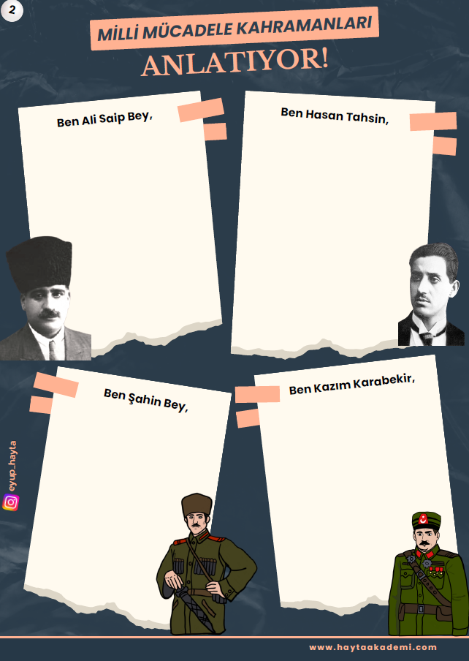

Milli Mücadele'de cepheye koşan at: Karayel
Sakarya Muharebesi’nden düşmanın yurttan atılmasına kadarki süreçte Milli Mücadele’ye katılan bir atın öyküsünü tarihi gerçeklere dayanarak anlatan Ömür Kurt, “Cepheye Koşan At, Tekalif-i Milliye Emirleriyle orduya bağışlanan bir atın hikayesini anlatıyor. Kırıkkale’nin Bedesten köyünden orduya verilen Karayel maalesef pek çok olayla karşı karşıya geliyor ve cephede yaralanıyor. Sahibi Mangal Dağı’nda şehit oluyor. Atlar çok hisli hayvanlardır, sahibinin ondan ayrıldığını hissedince gözlerinden yaş geliyor. Nitekim Büyük Taarruz’a yaklaşık 100 bin at katılmış ve pek çoğu maalesef savaş sırasında ölmüş, pek çoğu da yaralanmış. Dolayısıyla bizim onlara bir minnet borcumuz var, bunu anlatmamız lazımdı” dedi.
İstanbul’da bir otelde gerçekleşen söyleşide Gazeteci Yazar Ömür Kurt kaleme aldığı ‘Cephe’ye Koşan At’ isimli kitabını tanıttı. Kitabı ilk okuyan kişilerden biri olan Veteriner Hekim ve Tarih Araştırmacısı Erol Kabil’in de konuşmacı olarak yer aldığı söyleşiye Prof. Dr. Uğur Batı ve çok sayıda davetli katıldı.

KURT: DUVAR RESİMLERİNDEKİ ATLARIN GÖZLERİNDEN ÇOK ETKİLENDİM
Kitabın ortaya çıkış hikayesini anlatan Ömür Kurt, “Yaklaşık 5 yıl önce Anıtkabir Kurtuluş Savaşı Müzesi’ni gezerken duvar resimlerindeki atların gözlerinden çok etkilendim. Kurtuluş Savaşı’na katılan hayvanların hikayesinin hiç anlatılmadığını fark ettim. Bunun üzerine ‘biz bu ulvi canlıların hikayesini anlatmalıyız’ diye düşündüm. Ulu Önder Mustafa Kemal Atatürk’ün önemli bir sözünü okudum. Şöyle söylüyordu; ‘Efendiler atlarınıza iyi bakınız. Kurtuluş Savaşı’mızın kazanılmasında bu ulvi canlıların çok büyük bir katkısı olmuştur.’ Bu gerçekten çok etkileyici bir sözdü. Nitekim Büyük Taarruz’a yaklaşık 100 bin at katılmış ve pek çoğu maalesef savaş sırasında ölmüş, pek çoğu da yaralanmış. Yaralananlar çok zor iyileştirilebilmiş, bazıları da maalesef iyileştirilememiş. Dolayısıyla bizim onlara bir minnet borcumuz var, bunu anlatmamız lazımdı” dedi.

"ATIMIZ SAVAŞ, BARIŞ, KAVGA, DÖVÜŞ, HASTANE VE AMELİYATLAR GİBİ O KADAR ÇOK ŞEYE ŞAHİT OLUYOR Kİ"
Kitabın ana karakterlerinden biri olan Karayel’den ve yaşadıklarından bahseden Kurt, şunları ekledi:
“Cepheye Koşan At, Tekalif-i Milliye Emirleriyle orduya bağışlanan bir atın hikayesini anlatıyor. Kırıkkale’nin Bedesten köyünden orduya verilen Karayel maalesef pek çok olayla karşı karşıya geliyor ve cephede yaralanıyor. Bir sahibi var, Mangal Dağı’nda şehit oluyor ve oraya gömülüyor. Atlar çok hisli hayvanlar ancak biz bunu pek gözlemlemeyiz, etrafımızda eskisi gibi çok fazla at yok. Sahibinin ondan ayrıldığını hissedince gözlerinden yaş geliyor. Bu pek çok hayvanda da gözlemlediğimiz bir durumdur. Atımız savaş, barış, kavga, dövüş, hastane ve ameliyatlar gibi o kadar çok şeye şahit oluyor ki. O şartlarda İstanbul Baytar Mektebi öğrencileri Anadolu’ya geçip at ameliyatları gerçekleştiriyor. Bir at nasıl iyileştirilebilir diye otopsiler yapıyorlar. Serum ve aynı zamanda ilaç yetersizliğinden maalesef ki pek çok atı kaybediyoruz. Çünkü o yıllarda bıcılgan, ruam ve sığır vebası hastalıkları kol geziyor. Bir taraftan yurdu saran düşmanlarla boğuşurken öte yandan bu hastalıklarla boğuşuyoruz. İnsanlar da sıtma hastalığı ile boğuşuyor. Özellikle Ankara Taşhan’da kurulan bir laboratuvarda Naki Akerman o yıllarda sığır vebası için serum üretmeye çalışıyor. Bu çok büyük bir mücadele, yani savaşın ortasında serum üretmeye çalışmak bir bilimsel çalışma ve mucizedir. İlaç yokluğundan baytarlarımız kaynamış tereyağına kül katarak onu bir merhem haline getiriyorlar ve at yaralarına sürüyorlar. Sonrasında da ardıç katranıyla orayı sararak atları iyileştirmeye çalışıyorlar.”
“ANA KARAKTERİMİZ İYİLEŞİP BÜYÜK TAARRUZ’A DA KATILIYOR”
Karayel’in savaşların bir tanesinde yaralandığını ve hayvan hastanesinde ameliyat edildiğini söyleyen Kurt, “Bu ameliyat sürecinde ameliyatların detayını anlatmak gerekiyordu, buna yer vermeye çalıştım. Özellikle o yollarda kullanılan malzemeler çok kısıtlı olduğu için yapılan ameliyatlar da maalesef biraz acı verici. Bizim ana karakterimiz sonrasında iyileşip Büyük Taarruz’a da katılıyor. Dolayısıyla hem savaş ortasında hem dirlik hem de kavga zamanlarında neler yaşandığını da yakından izliyor. Yani biz aslında bu hikayeyi anlatırken öte yandan Kurtuluş Savaşı’nın arka planında neler olup bittiğini de öğreniyoruz. Örneğin Yunanlılar savaş sonrasında ülkeden kaçarken her yeri yakarak geçiyorlar. Manisa, Aydın, Kütahya, Afyon ve Uşak neredeyse tamamen yanıyor. Evler de ahşap olduğu için özellikle samanlıkları yakıp hayvanlarla birlikte insanları öldürüyorlar. Bu çok büyük bir zulüm ve katliam. Onlar kaçarken öte yandan bizim atlılarımız onların izini sürüyor ve onları İzmir’de denize dökene kadar devam ediyorlar. Onlar geri çekilirken de dolayısıyla yeni çatışmalar gerçekleşiyor. Biz sanıyoruz ki bir kerede Yunanlılar bozguna uğradı ve hemen ülkeden kaçtılar, öyle bir şey yok. Her durdukları yerde yeniden cephe kurmaya yeniden bizimkilerle savaşmaya çalışıyorlar. Ama en dramatik olan olay şu; biz Kurtuluş Savaşı anlatımlarımızda çok büyük bir kahramanlık vurgusu yaparız. Elbette kahramanlık ama bu anlatım eksik çünkü biz çok büyük bir katliama uğramışız. O kadar büyük bir katliam ki sadece insanlarımız öldürülmemiş aynı zamanda hayvanlarımızın da alnına kurşun sıkılmış” diye konuştu.

“TEK BAŞIMIZA KAZANDIĞIMIZ BİZ SAVAŞ DEĞİL”
O yıllarda özellikle atların çok önemli olduğunu söyleyen Kurt, “Anadolu’nun yolu, izi yok. Atlarla ve kağnılarla savaşmak zorundasınız. Dolayısıyla eğer atlar ve kağnılar olmasaydı cepheye hiçbir şekilde erzak ve silah taşınamayacak ve mücadele edilemeyecekti. Özellikle Büyük Taarruz süvari atlıları sayesinde kazanılmış bir savaştır. Bu nedenle çok önemlidir. Öte yandan en son teknoloji alet ve edevatlarla donatılmış olan Yunan Ordusu Ankara’nın bozkırında özellikle yağmur yağdığında kamyonları çamura saplanmış ve hiçbir şekilde hareket edememişler. Ama biz atlarımız, eşeklerimiz, öküzlerimiz, mandalarımız sayesinde hareket edebildik. O yıllarda ulusal ve uluslararası basında özellikle Milli Mücadele Karşıtı olan bütün yayınlarda ‘kağnı kamyonu yenecek değil ya’ diye yorumlar çıkarken kağnı kamyonu yendi. Ben kitabın her çevreden okur tarafından ilgi görmesini diliyorum. Çünkü şimdiye dek Kurtuluş Savaşı’mızla ilgili atların ve hayvanların büyük mücadelesini anlatmadık, anlatmamız gerekiyor. Çünkü savaş tek başımıza kazandığımız biz savaş değil” dedi.

KABİL: BU HİKÂYEYİ BİR ATIN GÖZÜNDEN BAŞTAN SONA KADAR OKUMA ŞANSINA ERİŞECEKLER.
Kitabı ilk okuyan kişilerden biri olan Veteriner Hekim ve Tarih Araştırmacısı Erol Kabil de şunları söyledi:
“Kitabın hikâyesi tamamen Milli Mücadele’de veteriner hekimlerin mücadelesini senaryo olarak almış, orijinal isimleri kullanılarak hikâye eştirilmiş. Bu açıdan ülkemizde ilk kitaplardan biri. Kitabı okuduğumda sanki cephedeki olayları yaşıyormuş hissi veriyor. Son derece akıcı ve olayları düzgün hikâye eden bir kitap olduğunu düşünüyorum. Çok bilinmese de Milli Mücadele’de hayvanların çok büyük bir önemi var. Kitabın önsözünde belirtildiği gibi biz Milli Mücadele’yi büyük oranda hayvanlarımızla kazandık. Bu açıdan kitap çok önemli. Mustafa Kemal Paşa, Süvari birliğimizi 1 yıl boyunca Sakarya Savaşı’na hazırladı, nalbant okulları kurdu, İstanbul’dan veteriner hekimleri getirdi, 1 yıl boyunca süvarileri yetiştirdi. Bu hazırlıklar yapıldıktan sonra Büyük Taarruz’da Afyon’un güneyinden Yunan birliklerini ikiye bölen süvari birliklerimiz oldu. Kitabı okuyanlar bu hikâyeyi bir atın gözünden baştan sona kadar okuma şansına erişecekler. Ben çok beğendim.”

Tuçe GÖLCÜ- Özkan ÖZGER/İSTANBUL, (DHA)
